ČETVRTAK,. 23. 9. 2021.
RAZRED: 3.b
Hrvatski jezik

Hoću znati, Ratko Zvrko
Napiši u svoju pisanku jedno pitanje na koje ne znaš odgovor, a želio/željela bi znati
Tekst pjesme možeš pronaći u udžbeniku na 14. stranici.
Usmeno odgovori na pitanja u udžbeniku ( 15. stranica ) pod naslovom Razgovaram – razumijem.

SAZNAJ! Pažljivo čitaj uokvireni dio teksta na 15. stranici.

Prepiši i dopuni u bilježnicu.
Hoću znati
Ratko Zvrko
Pjesma ima ------- strofe.
Strofe imaju ------------broj stihova.
Napiši riječi koje se u pjesmi glasovno podudaraju (rimuju).

Koliko znaš? Provjeri. ( udžbenik, 15. stranica – Sada znam )
Na 16. stranici poveži riječi s njezinim značenjem.

Kako doći do informacija? Prouči sadržaje u udžbeniku na 17. stranici. Riješi zadatke ispod teksta.
SPOJI DIJELOVE REČENICA. SPOJENE DIJELOVE PREPIŠI U SVOJU PISANKU.
( Ovaj zadatak možeš odraditi u svoje pisanke idući radni dan. )

Stih je ono o čemu se u pjesmi govori.
Strofa je jedan redak u pjesmi.
Tema pjesme je sastavljena od strofa.
Pjesma je sastavljena od nekoliko stihova povezanih u cjelinu.

Matematika, 23. ruj. 21.
Ponavljanje sadržaja 2. razreda
Prisjeti se! Što su višekratnici nekog broja? Kako ćeš dobiti osminu ili petinu nekog broja?
Zapiši u svoju bilježnicu:

Ponavljanje

Višekratnici su brojevi nekoliko puta veći od zadanog broja.
Višekratnici broja 3 su 3,6,9,12,15,18.21………..
Osminu nekog broja dobit ćemo ako zadani broj podijelimo brojem 8.
32:8=4, osmina broja 32 je broj 4.
Riješi zadatke na 13. i 14. stranici u radnoj bilježnici.

Priroda i društvo,23.ruj.21.
Danas ćemo malo bolje upoznati naše tijelo.
Pažljivo čitaj sadržaje na 16. i 17. stranici udžbenika.
Zapiši u svoju bilježnicu:
Ljudsko tijelo
Naše je tijelo složene građe.
Glavni su dijelovi tijela: GLAVA, VRAT, TRUP i UDOVI ( ruke i noge ).
Oni se sastoje od manjih dijelova – ORGANA, koji obavljaju određene zadaće u tijelu.
NIJEDAN ORGAN NE RADI ZASEBNO.
Neki su ljudski organi: mozak, pluća, srce, želudac, crijeva, jetra……
Svojim se radom organi nadopunjuju i čine skladnu cjelinu koja se zove ORGANIZAM
Sve organe moramo čuvati od ozljeda i brinuti se za njihovo zdravlje.
Riješi zadatke na 18. i 19. stranici.

Glazbena kultura,23.ruj.21.
Smijeh nije grijeh
Otpjevaj pjesmu IMA JEDAN RAZRED.
Prisjeti se - tempo se odnosi na brzinu izvođenja.
Kreći se prateći dobe koračanjem.

Poslušaj pjesmu SMIJEH NIJE GRIJEH.
Prati tekst pjesme u udžbeniku na 6. stranici.
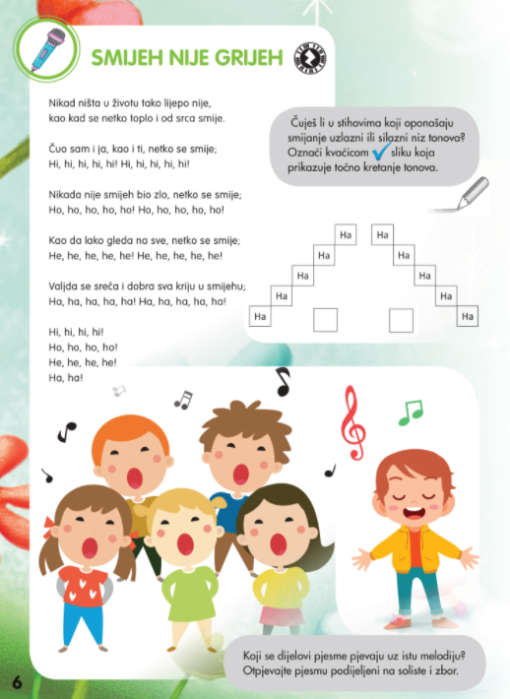

Neka ti član obitelji zada ritam štapićima, a ti ponovi.
Sviraj dobe i ritam udaraljkama uz pjevanje Ima jedan razred i Smijeh nije grijeh.

